EFEITO DE UM SISTEMA DE CULTIVO UTILIZANDO EXTRATO NANOEMULSIONADOS DE CROTON CAJUCARA BENTH VEICULADO EM SISTEMAS NANOESTRUTURADOS COMO MEIO DE CULTIVO DE BASE NA VIABILIDADE FOLICULAR

Alizee Marie Machado Torrent¹; Ana Beatriz Dantas Oliveira¹; Matheus de Medeiros Dantas¹; Isabella Amaral Duarte Melo¹; Adália Louíse de Mesquita Fernandes¹; João Victor Mendonça Veras¹; Letícia Souza de Oliveira¹; ⁠Nathalia Napoli Mendes¹; Gustavo Napoli Mendes¹; Cecília Maria Tavares Machado¹; Dalila Rebeca Costa¹; Mylena Cordeiro Aranha¹; ⁠Heloísa Macedo de Araújo Matias da Costa¹; Letícia Maria Fernandes Pereira¹; ⁠Camila da Fonte Porto Carreiro de Lima Vale¹; Deborah de Melo Magalhães Padilha¹ (Dra.)
¹Universidade Potiguar; deborah.padilha@aninaeducacao.com.br

RESUMO
O presente experimento teve como objetivo avaliar o efeito da microemulsão hidroalcoólica do caule de Croton cajucara Benth no cultivo in vitro de folículos ovarianos. Para tanto, folículos ovarianos caprinos iniciais com diâmetro variando entre 150 e 450 µm foram cultivados durante 5 dias em αMEM modificado (αMEM+) na ausência ou presença de diferentes concentrações do extrato hidroalcoólico de Croton cajucara Benth (5, 10 e 20 mg/ ml). O cultivo dos folículos no tratamento αMEM+ foi realizada com os folículos incubados individualmente em gotículas de 100 ul sob óleo mineral. Para o cultivo in vitro dos folículos no tratamento com extrato hidroalcoólico de Croton cajucara Benth, os folículos foram incubados em gotas de 200 ul de meio na ausência de óleo mineral. A troca parcial de meio foi realizada a cada 2 dias. Os parâmetros avaliados neste experimento foram a taxa de viabilidade utilizando calceína-AM fluorescente e homodímero-1 de etídio. O folículo foi considerado a unidade experimental. Vale ressaltar que foram avaliados pelo menos 30 folículos por tratamento. Os dados de viabilidade foram comparados pelo teste Qui-quadrado. Utilizada esta metodologia, chegou-se ao resultado que não houve diferença estatística na viabilidade folicular quando comparado o controle fresco, αMEM+ e os tratamentos com o extrato de Croton cajucara Benth. Todos os tratamentos apresentaram viabilidade de 100% após curto período de cultivo in vitro (5 dias). Conclui-se que o extrato de Croton cajucara Benth aplicado em cultura folicular in vitro, por curto período de tempo, não necessita de danos de viabilidade nos folículos iniciais.
PALAVRAS-CHAVE: Ovário Artificial, Croton cajucara Benth, Cultivo in vitro.

INTRODUÇÃO
Atualmente, o uso de fitoterápicos tem se tornado cada vez mais reconhecido, representando uma importante fonte de substâncias na produção de novos medicamentos. No entanto, o uso indevido de algumas espécies de plantas pode ter efeitos deletérios à saúde humana. Nesse sentido, o estudo das atividades farmacológicas das plantas tem grande importância para comprovar a eficácia e, na maioria dos casos, validar o uso popular. Dentre as plantas medicinais indicadas para essa finalidade, pode-se citar a Croton cajucara Benth, popularmente conhecida como "sacaca" que possui um rico histórico de uso na medicina tradicional.
Devido à relevância da planta C. cajucara Benth na fitoterapia e à escassez de estudos de efeito desta planta no sistema reprodutivo e, mais especificamente, no desenvolvimento de folículos ovarianos, o objetivo deste estudo foi avaliar o efeito de diferentes concentrações da microemulsão hidroalcoólica de C. cajucara Benth no cultivo folicular in vitro.

MÉTODO
Origem dos ovários
Foram coletados 40 ovários (n=20) de cabras mestiças adultas (Capra hircus) de um matadouro local. Imediatamente após o abate, os ovários foram lavados em álcool 70% por 10 s, seguidos de duas lavagens em Meio Essencial Mínimo (MEM) tamponado com HEPES (MEM–HEPES) e suplementado com penicilina (100 μg/ml) e estreptomicina (100 μg/ml). Posteriormente, os ovários foram transportados a 4 ºC para o laboratório em até uma hora.
Para este estudo, foi realizado a análise da toxicidade da planta Croton cajucara Benth em folículos ovarianos por meio de cultura in vitro de curta duração (5 dias).

Meio utilizado
Todas as substâncias utilizadas na cultura foram adquiridas da Sigma Chemical Co. (St Louis, MO, EUA), a menos que mencionado o contrário.
O meio de cultivo dos folículos isolados consistiu em: α-MEM (pH 7,2–7,4) suplementado com 3 mg/ml de albumina sérica bovina (BSA), 50 µg/ml de ácido ascórbico, 2 mM de glutamina, 2 mM de hipoxantina, 10 ng/ml de insulina, 5,5 mg/ml de transferrina, 5 ng/ml de selênio e 1000 ng/ml de FSH ou os tratamentos utilizando o extrato hidroalcoólico de Croton cajucara Benth, em diferentes concentrações, suplementado com FSH. Nos tratamentos com o extrato hidroalcoólico de C. cajucara Benth não foram utilizadas as substâncias ácido ascórbico, glutamina, hipoxantina, insulina, transferrina e selênio.

Delineamento experimental
Folículos pré-antrais caprinos com aproximadamente 150–450 µm de diâmetro foram cultivados durante 5 dias em αMEM+ na ausência ou presença de diferentes concentrações do extrato hidroalcoólico de Croton cajucara Benth (5, 10 e 20 mg/ml).

Isolamento do folículo e cultura folicular in vitro
No laboratório, fragmentos finos do córtex ovariano (1–2 mm de espessura) foram obtidos com uma lâmina de bisturi estéril. Em seguida, as fatias do córtex ovariano foram colocadas em um meio de fragmentação consistindo de MEM tamponado com HEPES. Folículos pré-antrais caprinos com aproximadamente 150–300 µm de diâmetro foram visualizados sob um estereomicroscópio e dissecados manualmente de tiras do córtex ovariano usando agulhas de calibre 26 (26 G). Após o isolamento, os folículos foram transferidos para gotas de 100 ul contendo meio fresco sob óleo mineral para avaliar melhor a qualidade folicular. Folículos com um oócito visível (aproximadamente 60 µm de diâmetro) que foram cercados por células da granulosa e tinham uma membrana basal intacta e nenhuma cavidade antral foram selecionados para cultura in vitro.
O cultivo in vitro dos folículos no tratamento αMEM+ foi realizado com os folículos individualmente incubados em gotas de 100 ul sob óleo mineral. Para o cultivo in vitro dos folículos no tratamento utilizando o extrato hidroalcoólico de Croton cajucara Benth, os folículos foram incubados em gotas de 200 ul de meio na ausência de óleo mineral. A cada dois dias, o meio de cultura foi parcialmente substituído por meio fresco em cada gota. O cultivo in vitro foi realizado a 39 °C e 5% de CO2 no ar durante 5.

Avaliação da viabilidade folicular
A microscopia de fluorescência foi utilizada para analisar a viabilidade dos folículos isolados de folículos pré-antrais caprinos antes e após 18 dias de cultivo. Resumidamente, os oócitos foram incubados em gotas de 100 µl de TCM199–HEPES suplementadas com 4 lM de calceína–AM, 2 lM de homodímero de etídio-1 e 10 µM de Hoechst 33342 a 37 °C por 15 min. Após a incubação, os folículos foram lavados três vezes com TCM199–HEPES e avaliados em um microscópio de fluorescência. Os folículos foram considerados vivos se o oócito do citoplasma e as células da granulosa foram corados positivamente com calceína–AM (verde) e se a cromatina não foi marcada com homodímero de etídio-1 (vermelho).

RESULTADOS E DISCUSSÃO
Após 5 dias de cultivo in vitro, o grupo controle não cultivado e todos os tratamentos testados (MEM+ ou diferentes concentrações de extrato hidroalcoólico de Croton cajucara Benth: 5, 10 e 20 mg/ml) apresentaram 100% de viabilidade. As ilustrações de viabilidade da cultivo in vitro estão mostradas na Figura 1. O marcador homodímero de etídio-1 não penetrou nos oócitos ou em nenhuma célula da granulosa avaliada, mostrando que nenhuma das células foliculares foi afetada durante um curto período de cultura in vitro. Conforme ilustrado na Figura 1, pode-se observar que todos os folículos foram corados com calceína (verde), mostrando que mesmo após o cultivo in vitro no extrato hidroalcoólico de Croton cajucara Benth, os folículos apresentaram esterases ativas, o que significa um sinal de viabilidade celular, considerando que a ação da calceína é se ligar às esterases ativas.

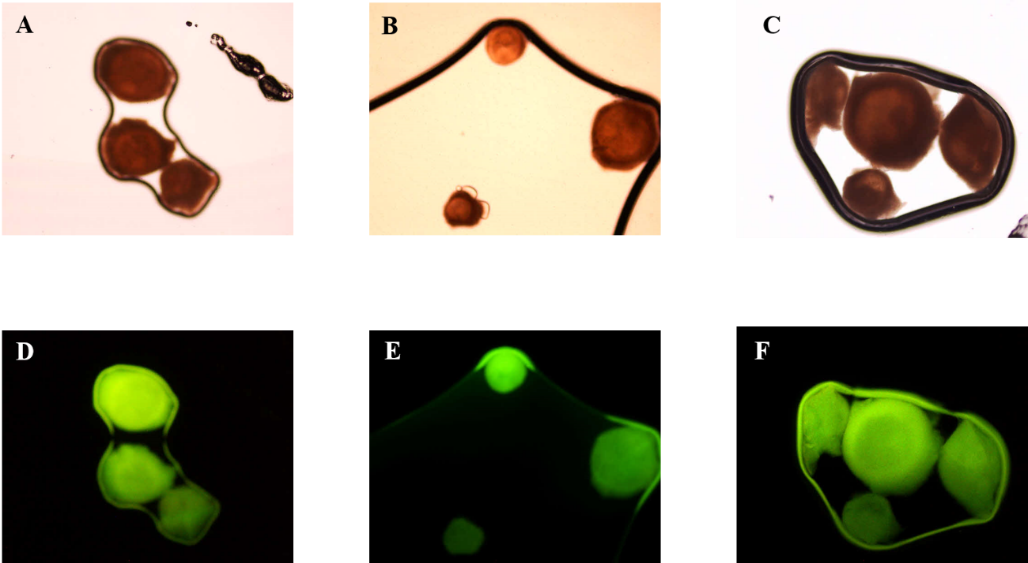

Figura 1. Folículo antral caprino corado pela calceína após 5 dias de cultivo in vitro em αMEM+ (A,D) ou na presença de microemulsão hidroalcoólica Croton cajucara Benth 10 ng/mL (B,E) ou 20 ng/mL (C,F). As figuras 1D, 1E e 1F representam a análise de fluorescência.

No experimento atual, após cultura in vitro, nenhuma das concentrações do extrato hidroalcoólico de Croton cajucara Benth foi capaz de causar diminuição da viabilidade folicular quando comparado ao MEM+. Isto significa que embora este extrato tenha efeito hepatotóxico relatado por vários autores, ele não apresentou danos à reprodução feminina.
Neste experimento, comparado ao meio clássico αMEM+, todas as concentrações do extrato hidroalcoólico de Croton cajucara Benth testadas mantiveram a porcentagem de viabilidade folicular. Além disto, vale ressaltar que nos tratamentos onde foi utilizado o extrato de C. cajucara Benth, nenhum antioxidante foi adicionado ao meio. Isso pode ter ocorrido devido ao poder antioxidante desse extrato vegetal, que pode ser explicado quimicamente pela ação de compostos fenólicos, alcaloides e diterpenos do tipo clerodano previamente isolados e caracterizados de diferentes extratos da casca do caule de Croton cajucara Benth.
Estudos recentes mostram que a suplementação do meio de cultura in vitro com antioxidantes tem demonstrado efeitos benéficos na prevenção de danos oxidativos e disfunção mitocondrial. Isso ocorre porque os antioxidantes influenciam, por exemplo, na produção intracelular de glutationa, reduzindo os níveis de espécies reativas de oxigênio (ERO) e aumentando a capacidade antioxidante da célula. Choi (2011) mostrou que a presença de flavonoides reduziu os danos celulares ao impedir a membrana mitocondrial e a produção de radicais livres (ERO). Estudos utilizando extrato de Anburana cearensis demonstraram que esta planta medicinal pode ser utilizada como meio de preservação folicular devido à presença de agentes antioxidantes (ácido gálico e flavonoides).

CONCLUSÃO
Diante dos resultados do presente estudo, pode-se concluir que o extrato de Croton cajucara Benth aplicado em cultura folicular in vitro inicial não resulta em danos na viabilidade destes folículos.

REFERÊNCIAS
Araújo, V.R., Lima-Verde, I.B., Name, K.P.O. Báo, S.N., Campello, C.C., Silva,
J.R.V., Rodrigues, A.P.R., Figueiredo, J.R. 2010. Bone Morphogenetic Protein-6
(BMP-6) induces atresia in goat primordial follicles cultured in vitro. Pesq. Vet.
Bras. 30, 770-776.

Chaves, R.N., Martins, F.S., Saraiva, M.V.A., Celestino, J.J.H., Lopes, C.A.
Correia, J.C., Lima Verde, I.B., Matos, M.H.T., Bao, S.N., Name, K., Campello,
C.C., Silva, J.R.V., Figueiredo, J.R. 2008. Chilling ovarian fragments during
transportation improves viability and growth of goat preantral follicles. Rep. Fert.
Dev. 20, 640-647.

Figueiredo, J.R., Rodrigues, A.P.R., Silva, J.R.V., Santos, R.R. 2011.
Cryopreservation and in vitro culture of caprine preantral follicles. Rep. Fert. Dev.
23, 40-47.

Maciel, M.A.M., Pinto, A.C., Veiga Jr., V.F., Martins, J.R., Grynberg, N.F.,
Echevarria, A., Lapa, A.J., Vanderlinde, F.A. 2002a. Croton cajucara as an
alternativa to tradicional medicine in a modern health system. Rec. Prog. Med.
Plants-Phyt. Pharm. 8, 502-517.

Maciel, M.A.M., Pinto, A.C., Arruda, A.C., Pamplona, S.G.S.R., Vanderline, F.A.,
Lapa, A.J., Echevarria, A., Grynberg, N.F., Côlus, I.M.S., Farias, R.A.F., Luna
Costa, A.M., Rao, V.S.N. 2000. Ethnopharmacology, phytochemistry and
pharmacology: a successful combination in the study of Croton cajucara. J.
Ethnopharm. 70, 41-55.

Magalhães, D.M., Duarte, A.B.G., Araújo, V.R., Brito, I.R., Soares, T.G., Lima,
I.M.T., Lopes, C.A.P., Campello, C.C., Rodrigues, A.P.R., Figueiredo, J.R. 2011.
In vitro production of a caprine embryo from a preantral follicle cultured in media
supplemented with growth hormone. Theriogenology 75, 182-188.

